1. Farmacinė vaisto forma, turinti farmakologiniu požiūriu aktyvų agentą, atitinkantį bendrą formulę (I):
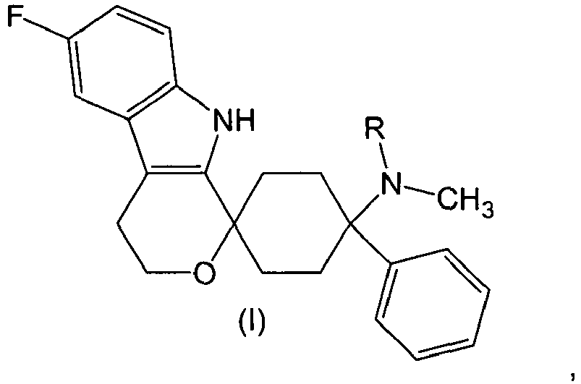
kurioje R yra -H arba -CH₃,
arba jo fiziologiniu požiūriu aktyvią druską,
- kuri atpalaiduoja in vitro sąlygomis, esant 37 ±0,5 °C 900 ml dirbtinų skrandžio sulčių, esant pH 1,2 po 30 minučių mentinio maišymo būdu su svarmeniu, esant 100 rpm mažiausiai 80 masės % farmakologiniu požiūriu aktyvaus agento, atitinkančio bendrą formulę (I), farmakologiniu požiūriu aktyvaus agento, atitinkančio bendrą formulę (I), esančio pradinėje vaisto formoje bendro kiekio pagrindu;
- kuri turi farmakologiniu požiūriu aktyvaus agento nuo 10 µg iki 190 µg dozės, išreikštos masės ekvivalentiška doze laisvos bazės pagrindu; ir
- kur farmakokinetinis parametras t_{max}, išreikštas kaip vidutinė reikšmė, yra intervale nuo 0,5 iki 16 val.;
skirta panaudoti lėtinio neuropatinio skausmo gydymui, kur farmacinė vaisto forma yra skiriama peroraliai kartą per dieną.

2. Farmacinė vaisto forma, skirta panaudoti pagal 1 punktą, kuri turi farmakologiniu požiūriu aktyvaus agento dozę nuo 25 µg iki 80 µg, išreikštą kaip masės ekvivalentiška dozė laisvos bazės pagrindu.

3. Farmacinė vaisto forma, skirta panaudoti pagal 1 arba 2 punktą, kuri turi farmakologiniu požiūriu aktyvaus agento dozę nuo 10 µg iki 50 µg, išreikštą kaip masės ekvivalentiška dozė laisvos bazės pagrindu.

4. Farmacinė vaisto forma, skirta panaudoti pagal bet kurį iš ankstesnių punktų, kur farmakologiniu požiūriu aktyvus agentas, atitinkantis bendrą formulę (I), turi stereochemiją, atitinkančią bendrą formulę (I'):
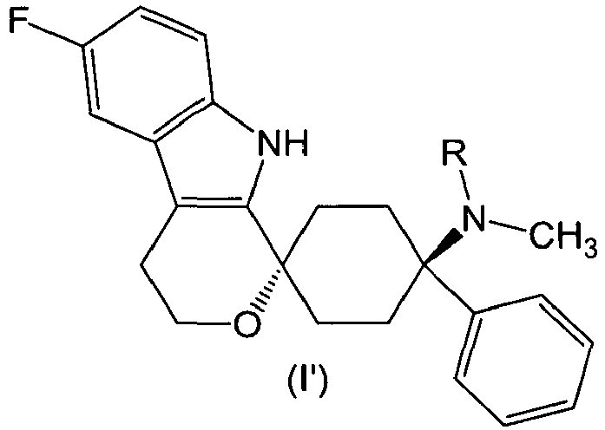
kurioje R yra apibūdinta 1 punkte.

5. Farmacinė vaisto forma, skirta panaudoti pagal bet kurį iš ankstesnių punktų, kur farmakologiniu požiūriu aktyvus agentas, atitinkantis bendrą formulę (I), yra (1r,4r)-6'-fluor-N,N-dimetil-4-fenil-4',9'-dihidro-3'H-spiro[cikloheksan-1,1'-pirano[3,4,b]-indol]-4-aminas, (1r,4r)-6'-fluor-N-metil-4-fenil-4',9'-dihidro-3'H-spiro[cikloheksan-1,1'-pirano[3,4,b]indol]-4-aminas arba jo fiziologiniu požiūriu aktyvi druska.

6. Farmacinė vaisto forma, skirta panaudoti pagal bet kurį iš ankstesnių punktų, kuri turi farmakologiniu požiūriu aktyvaus agento, atitinkančio bendrą formulę (I), kiekį, kuris yra papildomai terapinis suvartotos atskiros vaisto formos atžvilgiu.

7. Farmacinė vaisto forma, skirta panaudoti pagal bet kurį iš ankstesnių punktų, kuri turi farmakologiniu požiūriu aktyvaus agento, atitinkančio bendrą formulę (I), kiekį, kuris yra papildomai terapinis ūmaus skausmo gydymo atžvilgiu.

